Международный информационно – методический интернет проект «Globus»

Уважаемые коллеги!
Приглашаем Вас принять участие во Всероссийском конкурсе «Образовательный проект 2019»

В конкурсе могут принять участие учащиеся и педагогические работники образовательных учреждений всех типов и видов (детские сады, школы, гимназии, лицеи, дома детского творчества, ССУЗы, ВУЗы и тд). Участие в конкурсе может быть как индивидуальным, так и совместным.
Конкурс проводится с 16 сентября по 13 октября 2019 г. Стоимость участия в конкурсе (оргвзнос) 190 рублей. Оргвзнос оплачивается за каждого участника. Все участники конкурса получают дипломы I, II или III степени. Дипломы высылаются на электронную почту в течение 2 рабочих дней.
Организатором конкурса является информационно – методический интернет проект «Globus»
Конкурс проводится в заочной форме. Тематика материалов не ограничивается. Все материалы на конкурс должны быть представлены на русском языке.
Необходимые документы для участия в конкурсе:
Для участия в конкурсе необходимо направить:
- заявку на участие в конкурсе
- материалы любого педагогического или образовательного проекта
- оплату организационного взноса (скан.копия или фото квитанции об оплате). Если работа выполнена в соавторстве, то оплата производится за каждого участника.
Документы формируются в 1 папку (название папки ФИО участника) и предоставляются непосредственно в Оргкомитет по электронной почте на адрес globussait@yandex.ru с пометкой «На конкурс».

Заявка на участие
во Всероссийском конкурсе «Образовательный проект 2019»

1 | Ф.И.О. автора, соавторов (полностью)
2 | Образовательное учреждение
3 | Конкурсная работа
4 | Электронный адрес, контактный телефон

Образец диплома
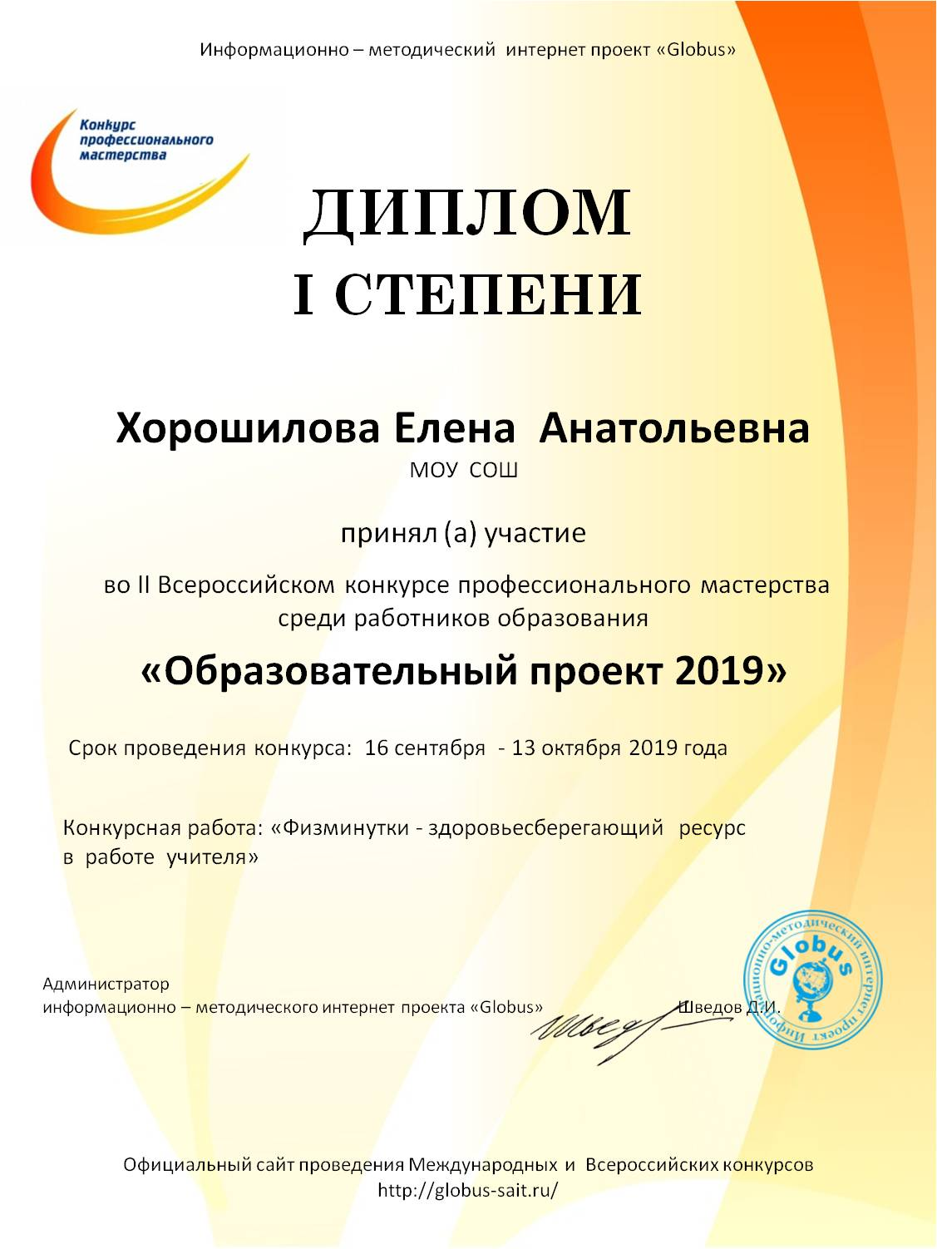
Контактные данные: по всем организационным вопросам можно обращаться в Оргкомитет по электронной почте на адрес globussait@yandex.ru
Сайт: http://globus-sait.ru/
Платежные реквизиты для оплаты организационного взноса:
Получатель платежа: ИП Маврин Иван Евгеньевич
ИНН/ КПП 595701257861
Расчетный счет № 4080 2810 3073 5097 5667
Банк: филиал Приволжский ПАО Банк «ФК Открытие»
БИК: 042282881
Корреспондентский счет: 3010 1810 3000 0000 0881 в РКЦ СОВЕТСКИЙ г.Нижний Новгород
Назначение платежа: Материалы конкурса
Оплату необходимо производить на юридическое лицо
Также оплату можно произвести на карту банка «ФК Открытие» 2200 2901 2098 0918

Извещение  Кассир | Форма № ПД-4  ИП Маврин Иван Евгеньевич  (наименование получателя платежа)  595701257861 4 0 8 0 2 8 1 0 3 0 7 3 5 0 9 7 5 6 6 7  (ИНН/КПП получателя платежа) (номер счета получателя платежа)  в Филиал Приволжский ПАО Банка «ФК Открытие» БИК 0 4 2 2 8 2 8 8 1  (наименование банка получателя платежа)  Номер кор./сч. банка получателя платежа 3 0 1 0 1 8 1 0 3 0 0 0 0 0 0 0 0 8 8 1  Материалы конкурса  (назначение платежа)  Ф.И.О плательщика  Адрес плательщика  Сумма платежа руб.  Дата « » 20 г.  С условиями приема указанной в платежном документе суммы, в т.ч. с суммой взимаемой платы за услуги банка, ознакомлен и согласен.  Подпись плательщика
Квитанция  Кассир | Форма № ПД-4  ИП Маврин Иван Евгеньевич  (наименование получателя платежа)  595701257861 4 0 8 0 2 8 1 0 3 0 7 3 5 0 9 7 5 6 6 7  (ИНН/КПП получателя платежа) (номер счета получателя платежа)  в Филиал Приволжский ПАО Банка «ФК Открытие» БИК 0 4 2 2 8 2 8 8 1  (наименование банка получателя платежа)  Номер кор./сч. банка получателя платежа 3 0 1 0 1 8 1 0 3 0 0 0 0 0 0 0 0 8 8 1  Материалы конкурса  (назначение платежа)  Ф.И.О плательщика  Адрес плательщика  Сумма платежа руб.  Дата « » 20 г.  С условиями приема указанной в платежном документе суммы, в т.ч. с суммой взимаемой платы за услуги банка, ознакомлен и согласен.  Подпись плательщика

Оплату необходимо производить на юридическое лицо

